1. *описание бизнес идеи, какие проблемы решаются:*

Проект - «Организация учета реактивов в фармкомпании.»

Создание БД для учета реактивов в процессе их получения, хранения и использования.

1. *требования к проекту по производительности, функциональности, безопасности:*

Должен быть обеспечен многопользовательский доступ к БД, авторизация пользователей и разграничение их прав, ведение журнала действий пользователей. Должна быть обеспечена целостность данных в БД, их регулярное резервное копирование.

1. *показать схему базы данных*

**

1. *созданную базу данных с данными - хотя бы пару строк в основных таблицах*

*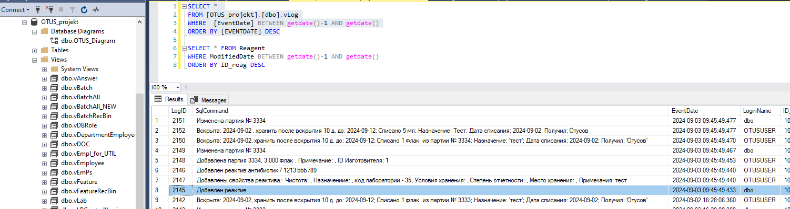*

*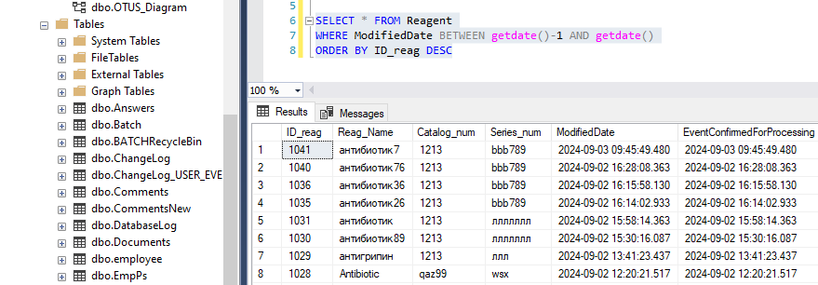*

*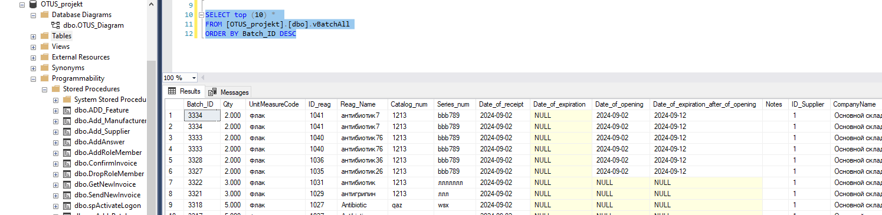*

*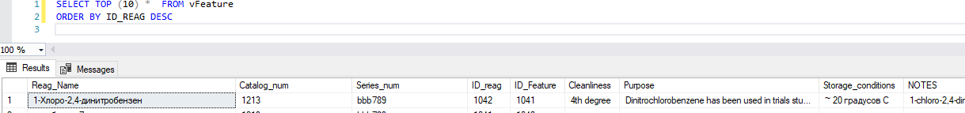*

1. *продемонстрировать работу БД по основному бизнес потому, например, если вы сделали интернет магазин, то нужно показать как пользователь будет делать заказ - запустить процедуры или SQL, который сформирует корзину, добавит товары на доставку и т.д.*

*(скрипт прилагается)*

1. *рассказать какие решения были приняты вами, чтобы соответствовать требованиям к проекту, например, на какую нагрузку вы рассчитываете и какие решения приняли, чтобы ее выдержать:*

Целостность БД обеспечивается за счет использования первичных ключей и внешних ключей, триггеров, ограничений UNIQUE.

Созданы роли БД для разграничения прав пользователей, ведется лог действий пользователей и ошибок, возникающих при работе с БД. Выборка данных производится только через представления, добавление, удаление и изменение данных – с помощью хранимых процедур.

Примерная нагрузка - несколько тысяч строк. Загружены тестовые данные для такой нагрузки, проблем с производительностью не выявлено ни при запуске скриптов в SSMS, ни в приложении, написанном на VBA для теста.

1. *принять поздравления о завершении программы и защите проекта.  
   В самом ДЗ нужно выставить тему проекта и прислать ссылку на гитхаб проекта и презентацию, если вы создавали файл с презентацией.*